Муниципальное бюджетное образовательное учреждение
«Средняя общеобразовательная школа № 8 имени Героя Российской Федерации
Соколова Романа Владимировича» г. Рязань

Конспект
Проектный «урок – наоборот» на тему:
«Из настоящего в прошлое» 4 класс

Учитель: Сидорова О.В.

Проектный «урок – наоборот» на тему: «Из настоящего в прошлое» 4 класс

Цель и задачи  деятельности  педагога | Цель: активизация познавательного процесса и развитие творческих способностей младших школьников через интерактивные формы и методы обучения. Формирование представления о конструктивно-эстетических приемах строительства русского деревянного дома, ландшафтов деревни.  Задачи:  1) познакомить детей с особенностями построения русских изб; с составными частями избы; с профессиями: плотник, кровельщик, стекольщик и инструментами, которыми они пользуются;  2) развивать у детей эстетический вкус, любознательность, интерес к истории, народному творчеству; развивать пространственную ориентацию через построение дома на компьютере, координацию движения, фантазию, чувство меры, глазомер, мелкую моторику рук, навыки самостоятельной работы и соблюдения правил безопасной работы;  3) повысить учебную мотивацию через использование компьютерной техники, интерактивной доски, игровых форм обучения;  4) создать групповой проект «Изба», самостоятельно его реализовать;  5) развивать умение строить диалог, умение рассуждать, применять эти умения в групповой работе, способствовать формированию представлений о русской деревне, деревянном доме, показать самобытность и неповторимое своеобразие русской национальной культуры; воспитывать чувство красоты и добра, заключенных в образах традиционного русского дома, семьи; развивать творческое воображение, абстрактное мышление, коммуникативные навыки.
 | Постановка и решение учебной задачи
Методы и формы  обучения | Объяснительно-иллюстративный, практический; индивидуальная, фронтальная работа.
Основные понятия и термины | Изба, окно, крыша, причелина, наличник, дверь, порог, венец, строитель, плотник, кровельщик, печник.
Образовательные  ресурсы | • Стихи и загадки о профессиях, избе – Режим доступа: http://shkoladetei.ru/1170-stikhi-o-professijakh.-arkhitektor.html: http://www.aforizmov.net/stihi/tags/izba/  Русский язык «Словарно-орфографическая работа» Автор-составитель Н.В. Лободина  Технология. (Н.И. Роговцева и др.)
Наглядно-демонстрационный  материал | Мультимедийная презентация; иллюстрации разных изб; изделие «Изба»; макеты домов, выполненные учащейся, фотографии народных праздников.
Оборудование | - интерактивная доска, компьютер;  - картон, бумага А4, линейка, ножницы, клей ПВА, кисточка для клея, шаблоны, простой карандаш, ластик, клей - карандаш, цветная бумага;  - карточки с планом работы, правилами техники безопасности при работе с ножницами и клеем.
Планируемые  образовательные  результаты | Предметные умения: узнают из какого материала строили дома в старину; из каких частей состоит изба; познакомятся с профессиями: строитель, плотник, кровельщик, стекольщик и инструментами: пила, топор, молоток, стамеска; научатся строить дом на компьютере; выполнять макет избы из бумаги.

Метапредметные универсальные учебные действия (УУД): познавательные – научатся извлекать информацию из схем, иллюстраций, презентаций; на основе анализа объектов делать выводы; регулятивные – научатся планировать свою деятельность, алгоритм действий по организации своего рабочего места с установкой на функциональность, удобство, рациональность и безопасность в размещении и применении необходимых на уроке принадлежностей и материалов; коммуникативные – овладеют способностью инициативно сотрудничать с учителем, одноклассниками, работать в группе, распределять обязанности, отвечать на вопросы, делать выводы.
Личностные: иметь мотивацию к учебной и творческой деятельности; сориентированы на эмоционально-эстетическое восприятие старинных деревянных построек – избы,
Организационная структура урока
Этапы  урока | Обучающие и развивающие компоненты, задания  и упражнения | Деятельность учителя |  | Деятельность  учащихся | Формы  организации  взаимодей-  ствия  на уроке | Универсальные  учебные действия | Промежуточный  контроль
1 | 2 | 3 |  | 4 | 5 | 6 | 7
I. Организационный момент | Приветствие. Сообщение темы урока | Проверяет готовность обучающихся к уроку.  - Здравствуйте, ребята. Как вы уже успели заметить, у нас на уроке присутствуют гости. Поприветствуйте их, пожалуйста.  Дети здороваются с гостями.  На доске написана тема урока и закрыта листом бумаги.  Учитель читает стихотворение.  Похлёбкой, кашей, пирогами  Красна ты, русская изба,  Да ткаными половиками  Гостей встречаешь ты всегда.  Пройдя крылечко расписное,  Мы входим в сени… Здесь темно,  И пахнет медом и травою!  Светёлка слева - тут тепло.  Вот печь! Полдома занимает!  Такую где теперь найдёшь?  Чугун со щами вынимают -  За уши впрямь не оторвёшь!  А на печи ещё лежанка:  Болеешь - вот, погрей бока.  Полати, лавка и чуланчик -  Зимой держали здесь телка.  Окно, ещё одно и третье…  Стоит большой широкий стол,  Нехитрый скарб в простом буфете,  Кровать и кружевной подзор.  ***  Ты как живёшь, моя избушка?  Как и твои, мои года  Летят... летят.. . Моя старушка!  Я знаю, ждёшь меня всегда!  Учитель: Ребята, скажите, о чем говорится в стихотворении? Вы уже догадались, какая у нас сегодня тема урока?  Дети отвечают: О деревне, доме, старинной избе и том, как была она обустроена.  Учитель: почему тема нашего урока называется из настоящего в прошлое?  Дети: мы живем в современных домах, сделанных из бетона и кирпича, а раньше такого материала не было, но было много лесов, деревьев, потому и строили дома деревянные.  Учитель: сегодня мы погрузимся вместе с вами в деревенский колорит.  – Сегодня вы не только узнаете, как строится изба, но  и сделаете ее модель. Вспомните, где мы вместе с вами могли видеть самую настоящую русскую избу?  Дети: с. Константиново, на Родине Сергея Есенина 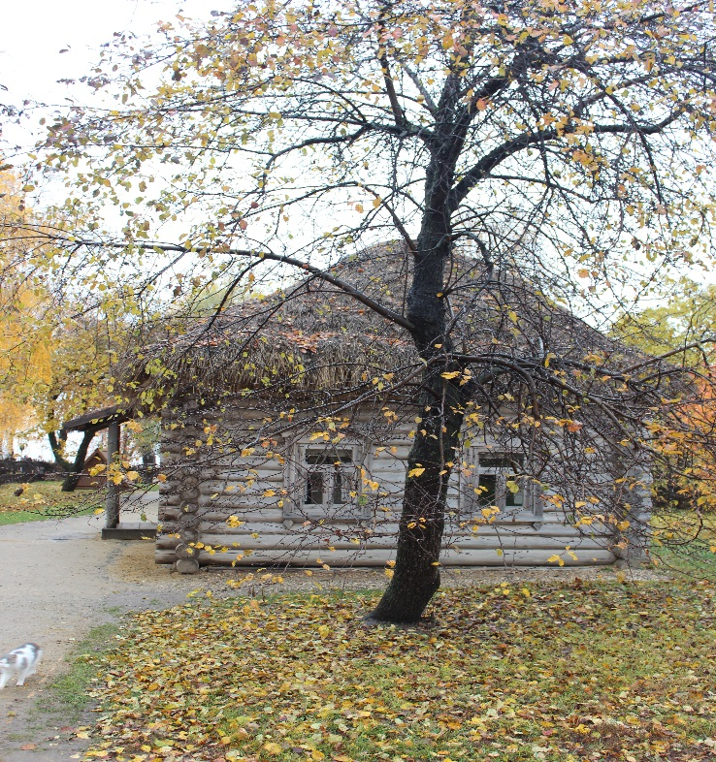)  Учитель: обратите внимание, из какого материала сделана крыша этой избы? Почему?  Дети: крыша сделана из соломы, т.к. это самый доступный был строительный материал для крестьян. Хоть крыша из соломы, но, слежавшись, она не пропускала воду и защищала жилище. Но были и недостатки такой кровли – это пожары и мыши, которые делали норы в соломе.  Учитель: а саму избу делали из дерева. Дерево любо человеку с давних пор и до наших дней. В старину из него делали все: посуду, дома, крепости и даже улицы мостили. В деревянных домах сухо, тепло и дышится легко. Жить в нем полезно для здоровья. У каждой породы свои ценные свойства, поэтому каждой породе свое место при постройке дома.  Учитель: на уроках русского языка мы выяснили старинное происхождение слова «деревня», «дорога»  Дети: да, мы говорили что слово «деревня» этимологически происходит от слова «драть», т.е. выдергивать. Раньше, чтобы расчисть место под поселение, дом, приходилось очищать территорию, выдергивать деревья с корнями – отсюда и название «ДЕРевня». Так и слово дорога, чтобы ее прочистить, нужно было убрать все корни.  Учитель: а сейчас я расскажу как сделать макет избы.  Ученица: разрешите мне попробовать вести урок, ведь у нас «урок-наоборот».  Ученица продолжает вести урок. |  | Слушают учителя, играют, отвечают на вопросы | Фронтальная | Личностные: имеют мотивацию к учебной и творческой деятельности.  Регулятивные: принимают и сохраняют учебную задачу | Устные  ответы
II. Изучение нового материала | Беседа «Как строится  изба».  Просмотр мультимедийной презентации «Деревянные постройки» | - Как вы думаете, из чего изготавливали дома наши предки? (из дерева) В древней Руси строили из разных материалов. Но основным доступным материалом было дерево. Давайте посмотрим видеоролик и внимательно послушаем, о чем в нем говорится.  (На экране фрагмент видеоролика из электронного приложения к учебнику)  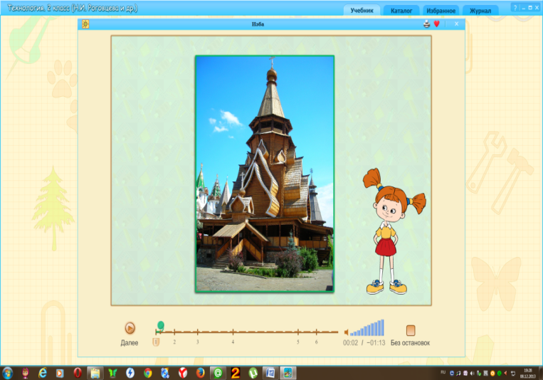  - Какие инструменты нужны для постройки избы?  Учитель показывает настоящий топор и говорит:  - Это топор. Им мы подметаем пол.  Дети исправляют неправильные высказывания учителя.  Учитель: Это молоток. Им мы пилим доски…  - Это пила. Ею мы забиваем гвозди.  Дети называют правильное назначение инструментов.  - Молодцы! Посмотрим правильный ответ. Продолжается просмотр видеоролика.  - А теперь мы проверим, хорошо ли вы знаете, какие еще профессии пригодятся для строительства избы. Кто назовет правильный ответ, заработает для своей команды карточку ценой в один балл. |  | Слушают одноклассницу, отвечают  на вопросы; разгадывают загадки, анализируют ин-  формацию; смотрят презентацию | фронтальная | Познавательные: извлекают необходимую информацию из прослушанного объяснения учителя и просмотра презентации.  Коммуникативные: умеют слушать учителя-од-  ноклассницу, строить понятные речевые высказывания, задавать вопросы, разгадывать загадки.  Регулятивные: принимают и сохраняют учебную задачу.  Личностные: проявляют интерес к творчеству предков-строителей; уважительно относятся к людям строительных профессий
 | Работа у доски | Ученица организует работу по выполнению задания.  Заслушивает ответы учащихся, отвечает на вопросы  - Молодцы! Давайте узнаем, как называются части избы. Посмотрите на доску и прочитайте слова глазами. Теперь хором по слогам, и как говорим.  На доске задание № 1.  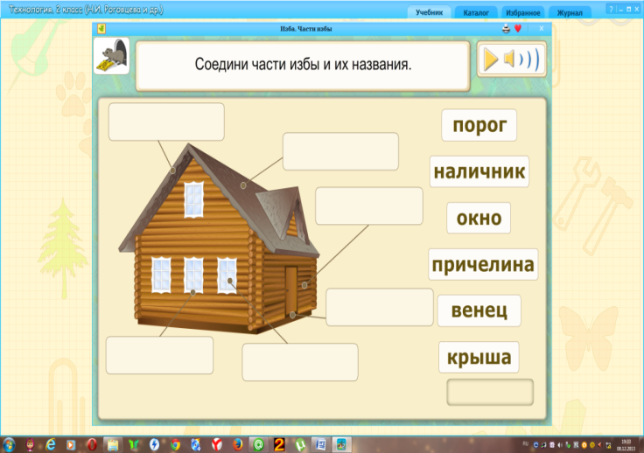  - Какие слова вам знакомы?  - Порог, окно, крыша.  - Соотнесите знакомые вам части избы и их названия.  - Сегодня мы познакомимся с несколькими новыми словами и узнаем их значение.  - Наличник - это планка для оформления проёмов окна или двери. Кто найдет наличники на рисунке и поставит их на свое место? |  | Выполняют задания | Фронтальная | Познавательные: осознанно читают слова с целью освоения и использования информации;  умеют строить осознанно и произвольно речевое высказывание в устной форме о частях избы, осуществлять поиск деталей избы, анализировать полученную информацию.  Регулятивные: принимают и сохраняют учебную задачу. | Устные ответы. Выполнение задания
 |  | 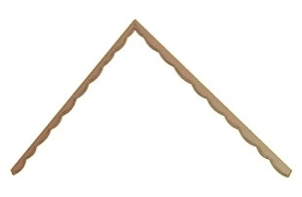  - Причелина. Резная доска на крыше, которая защищает её от влаги.  Кто найдет причелину на рисунке и поставит ее на свое место? Молодец!  - Это венец. Обработанное бревно, основный строительный материал для избы.  - Найдите, пожалуйста, венец на рисунке. Молодец!  - С этим заданием вы справились. Теперь вы знаете названия всех частей избы. Кто самый смелый и начнет выполнение следующего задания?  - Соотнесите детали так, чтобы получилась изба.  На доске задание № 2.  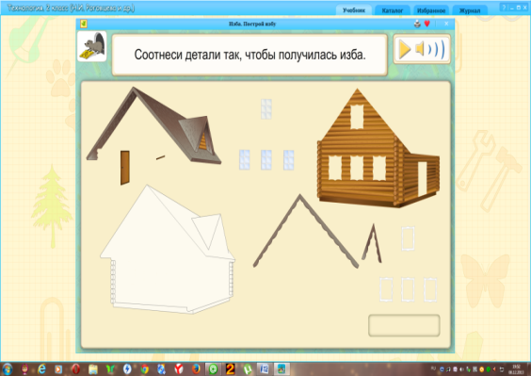 Коммуникативные: умеют инициативно сотрудничать в поиске и сборе информации, слушать учителя и сверстников.  Личностные: уважительно относятся к людям строительных профессий  - Молодцы! Сегодня мы с вами узнали, из какого материала строили избы, как называются части избы, построили ее на компьютере. Вы отлично поработали и, наверное, устали? |  |  |  | Коммуникативные: умеют слушать и слышать учителя и одноклассников, инициативно сотрудничать в поиске правильного ответа, отвечать на вопросы, делать выводы  Личностные: уважительно относятся к людям строительных профессий
 | Физкультминутка | Ученик: (Антон)можно мне провести физкультминутку.  Проводит физкультминутку.  Ученик: (Алексей) можно я тоже буду учителем? Давайте с вами вспомним, какие были на Руси праздники, традиции.  -Рождество, когда проходит этот праздник, какие традиции соблюдаются в этот праздник и накануне?  - Крещение, что за праздник? как принято его отмечать?  Дети: во время крещения окунаются в иордань (специальную вырубленную во льду купель), считается кто искупался в этой купели, обретает здоровье и силу.  Ученик-учитель: Масленица, праздник Ивана-Купалы, праздник урожая.  Дети рассказывают о традициях каждого праздника. |  | Выполняют упражнения  Показывает рисунки, фотографии народных праздников. | Фронтальная | Личностные: положительно относятся к занятиям двигательной деятельностью | Выполнение упражнений
III. Твор-  ческая практическая деятельность | Организация  рабочего места. Работа у доски | Ученица:  Алеша, можно я дальше продолжу урок.  Ученица ведет дальше урок. - Итак, ребята, мы с вами узнали части избы, построили её на интерактивной доске. И сейчас на уроке мы научимся изготавливать макет с изображением избы и попробуем передать красоту деревянных построек с помощью бумаги.  - Давайте вспомним, как строили дома в деревне? (всем миром).  - Объясните значение этого выражения (не ругались, уважали друг друга, помогали друг другу).  - В какой форме будем работать? (группами, вместе)  - У нас на уроке гости, которым тоже предлагается выполнить макет домика также в группе.  - Пусть каждый подумает и скажет, как надо работать в группе? Чтобы выполнить эту работу нам необходимо распределить обязанности. Один вырезает, другой собирает (склеивает) детали макета.  – Как вы думаете, какие инструменты и приспособления потребуются нам для изготовления поделки?  - Молодец! Скажите, теперь мы можем приступать к работе?  Ученики: Нет.  - Сначала мы вспомним правила безопасной работы с ножницами и клеем.  Правила работы с ножницами:  1. Храните ножницы в указанном месте в определённом положении.  2. При работе внимательно следите за направлением резания.  3. Не работайте с тупыми ножницами и с ослабленным шарнирным креплением.  4. Не держите ножницы лезвием вверх.  5. Не оставляйте ножницы с открытыми лезвиями.  6. Не режьте ножницами на ходу.  7. Не подходите к товарищу во время работы.  8. Передавай ножницы кольцами вперёд и с закрытыми лезвиями.  9. Во время работы удерживайте материал левой рукой так, чтобы пальцы были в стороне от лезвия.  10. Не роняй ножницы.  Правила работы с клеем:  1. С клеем обращайтесь осторожно. Клей ядовит!  2. Наноси клей на поверхность изделия только кистью.  3. Нельзя, чтобы клей попадал на пальцы рук, лицо, особенно глаза.  4. При попадании клея в глаза надо немедленно промыть их в большом количестве воды.  5. По окончании работы обязательно вымыть руки и кисть.  6. При работе с клеем пользуйтесь салфеткой.  И так, рабочее место мы подготовили. |  | Организуют свое рабочее место, рационально располагая необходимые ин-  струменты  и материалы | Фронтальная. Индивидуаль-  ная | Познавательные: умеют организовать творческое пространство, подготовить рабочее место к работе; знают о гигиене учебного труда и организации рабочего места.  Личностные: сориентированы на ответственное отношение к своему здоровью | Устные ответы, организация рабочего места
 | Беседа «Что  и как мы будем делать?».  Демонстрация приемов  работы | Дает задание, наблюдает, советует, в процессе беседы демонстрирует отдельные технологические операции под документ камерой.  - Наше изделие мы будем выполнять по следующему плану.  План работы.  - Подготовим рабочее место.  - Вырежем шаблоны деталей из белой.  - Выполним основу для нашего изделия.  - Подготовим венцы для избы.  - Приклеим детали бревен к заготовке.  - Оформим изделие. Приклеиваем венцы, причелину, окно, наличник, цветок.  Демонстрация «учителем» образцов изб и некоторых приемов работы.  Работа в парах.  Учитель-ученица показывает геометрическую фигуру — цилиндр.  - Посмотрите, я сейчас разверну цилиндр. На что он похож в развёрнутом виде? (прямоугольник)  - Сможете ли вы из прямоугольника свернуть цилиндр?  - Да. Мы уже делали на уроке колодец в такой же технике.  - Давайте потренируемся на одном листке и вспомним как это делается.  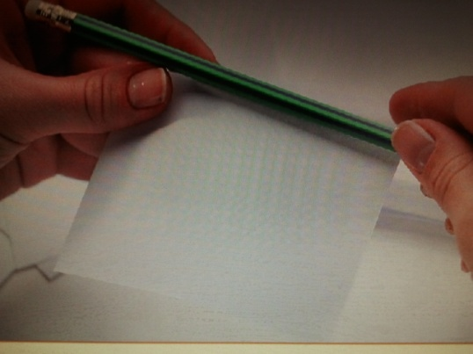  - Подумайте, можно ли использовать другие материалы для изготовления этого изделия?  - Как мы будем соединять детали?  - Требуется ли дополнительная отделка? Какая? Как её выполнить? |  | Анализируют изделие, информацию; слушают учителя, отвечают  на вопросы; смотрят презентацию, проговаривают последовательность работы; наблюдают за действиями учителя, демонстрирующего некоторые приемы работы | Фронтальная | Регулятивные: планируют свою деятельность, выделяют этапы работы.  Познавательные: умеют анализировать информацию; анализируют план работы над изделием, выделяя основные этапы  и приемы изготовления.  Коммуникативные: понимают смысл заданий учителя и принимают учебную задачу.  Личностные: сориентированы на плодотворную работу на уроке, соблюдение норм и правил поведения | Устные ответы
 | Практическое задание. Просмотр мультимедий-  ной презентации (поэтапное выполнение задания) | В процессе работы контролирует правильность приемов работы с ножницами. Наблюдает, советует, отвечает на вопросы учащихся, помогает затрудняющимся в выполнении задания. Дети распределяют роли в группах, каждый выполняет свою операцию, закончив, помогает соседу.  Брёвна кладём ровно. Иначе изба получится некрасивой.  Осталось оформить изделие. Для этого возьмём заготовки причелины, окна и наличника и приклеим их к избе.  - Изделие готово! |  | Выполняют задание | Индивидуаль-  ная | Регулятивные: выполняют контроль в форме сличения способа действия и его результата с заданным эталоном с целью обнаружения отклонений  и отличий от эталона; вносят необходимые дополнения и коррективы.  Личностные: сориентированы на плодотворную  работу на уроке, соблюдение норм и правил поведения | Выполнение макета дома
IV. Итоги урока. Рефлексия | Выставка работ учащихся | Один из группы ученик должен рассказать о своей поделке. В процессе просмотра работ организует обсуждение выполненных изделий, их оценивание.  Комментирует качество выполненной работы по критериям: аккуратность, оригинальность оформления и т. д. |  | Рассматривают выполненные изделия,  оценивают их | Фронтальная | Регулятивные: оценивают свою работу на уроке; умеют адекватно воспринимать информацию учителя или товарища, содержащую оценочный характер отзыва о работе на уроке.  Коммуникативные: умеют излагать свое мнение и аргументировать свою точку зрения. | Оценивание учащихся за работу  на уроке
 | Обобщение полученных на уроке сведений, оценивание результатов работы | Организует беседу.  - Ребята, что мы научились делать сегодня на уроке?  - Скажите, как называется специалист по обработке дерева? (плотник).  - Какими инструментами он работает?  - Какие части есть у избы?  - Получилось ли у нас передать красоту деревянных построек?  - Какое настроение у вас в конце урока  - Я вас попрошу поблагодарить друг друга за хорошую работу и сказать добрые слова.  Молодцы!  Давайте поблагодарим наших гостей за то, что пришли к нам на урок и скажем: « До свидания». |  | Слушают  учителя | Фронтальная |  | Устные ответы
 | Домашнее  задание | Объясняет задание:  – Сфотографируйте своё изделие для папки достижений. |  | Слушают  учителя | Индивидуаль-  ная

